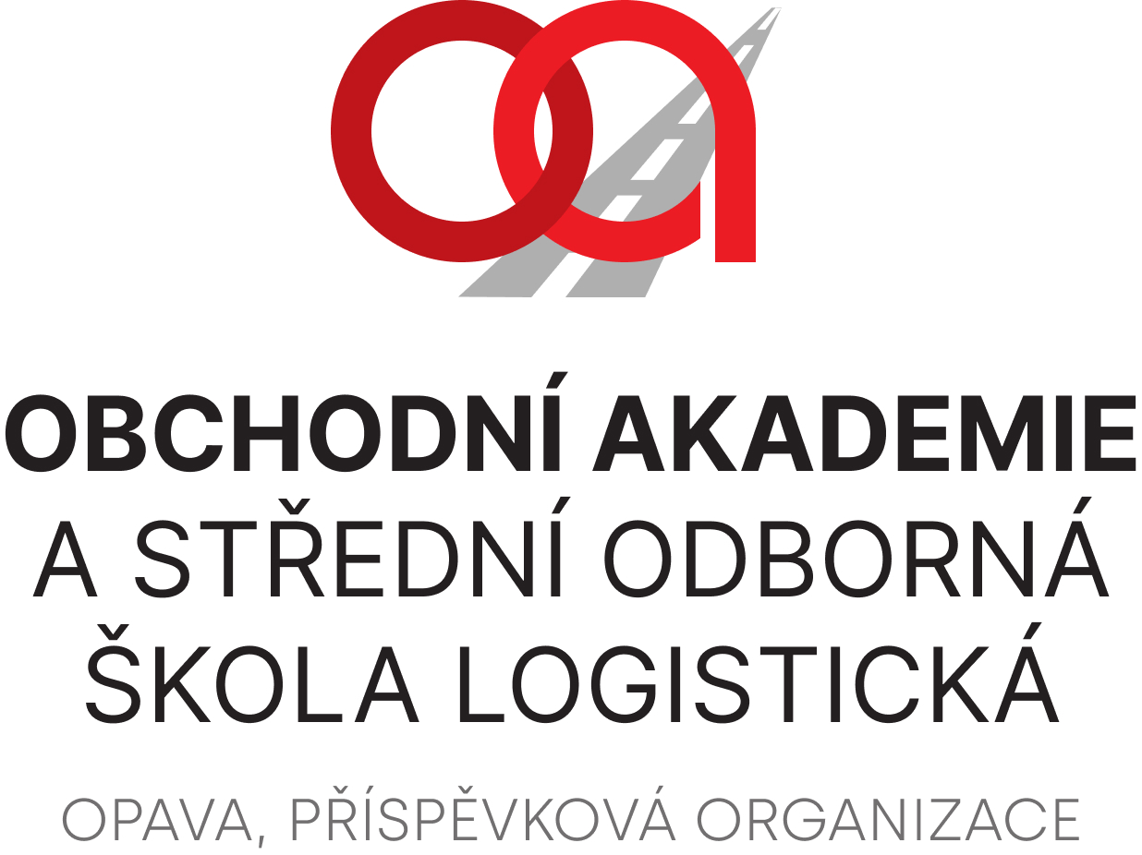

STOLAŘSTVÍ FOJTÍK
Martin Fojtík
Školní 571
Kobeřice 747 27

IČ: 40356299

VÁŠ DOPIS ZNAČKY / ZE DNE | NAŠE ZNAČKA | VYŘIZUJE / LINKA | OPAVA
e-mail nabídka/26.06.2025 Latrach/181 27.06.2025

Objednávka

Na základě Vaší cenové nabídky ze dne 26.06.2025 u Vás objednáváme nábytek do kabinetu č. 347 na pracoviště Hany Kvapilové 1656/20.
Celková částka za nábytek činí Kč 307.921,- Kč bez DPH.
JE DOHODNUTÁ ZÁLOHOVÁ FAKTURA VE VÝŠI KČ 100 000,00 BEZ DPH.

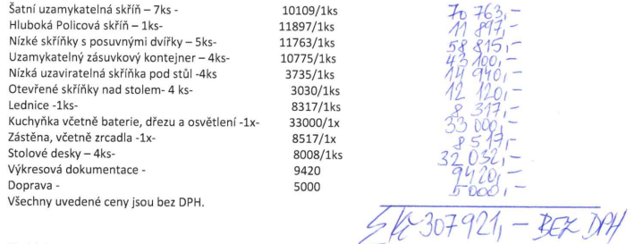

Zdůvodnění výběru dodavatele: doporučený dodavatel

Závěrečné ujednání:
Smluvní strany se dohodly, že pokud se na tuto smlouvu vztahuje povinnost uveřejnění v registru smluv ve smyslu zákona č. 340/2015 Sb., o zvláštních podmínkách účinnosti některých smluv, uveřejňování těchto smluv a o registru smluv (zákon o registru smluv), provede uveřejnění v souladu se zákonem Obchodní akademie a Střední odborná škola logistická, Opava, příspěvková organizace.

Ing. Petr Kyjovský
ředitel

Věra Latrach
Správce rozpočtu

